**2021届江苏省泗阳县众兴中学高二下学期地理第一次月考试题**

**一、单项选择题：共22题，每题2分，共44分。**

中华老字号是指历史悠久，具有深厚文化底蕴，形成良好信誉的品牌，企业类型主要包括餐饮服务、食品加工、商贸百货和医疗保健等。下图为中华老字号企业空间分布图，据此完成下面小题。

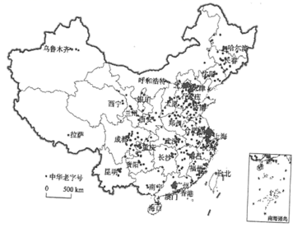

1. 中华老字号企业总体分布格局是（ ）

A. 集中在地势的第一阶梯 B. 粤港澳大湾区密度最高

C. 集中于胡焕庸线东南侧 D. 西部地区分布较为均衡

2. 影响中华老字号企业空间分布的因素有（ ）

①资源禀赋②地域文化

③消费需求④生态环境

A. ①②③ B. ①②④ C. ②③④ D. ①③④

图2中MQ、MN、NQ分别为晨线、纬线、经线的一部分，P点的纬度为30°N,M与N的经度差为30°,此时M点的地方时为5点。读图回答3-4题。

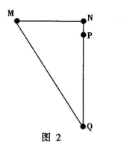

3.Q点的纬度可能是

A.0° B.20°N C.30°S D.35°S

4.有关该日各地的叙述，正确的是

A.M点正午太阳高度角大于P点

B.Q点的昼长等于M点的夜长

C.N点日出时物体影子朝向西北

D.P点昼长大于14小时

2020年10月位于新疆岳普湖县耐盐碱海水稻实验基地的海水稻正式收割，经验收亩产达到了548.53公斤，这意味着袁隆平团队沙漠海水稻亩产又一次实现了产量的突破。读我国盐碱地分布示意图，完成下面小题。

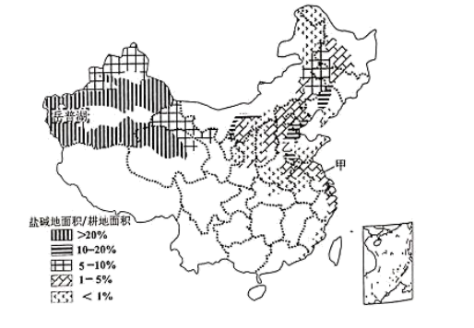

5. 与甲、乙两地相比，新疆海水稻试种获得高产的主要原因是（ ）

A. 海水淡化 B. 土地盐碱度高 C. 晴天多，光照强 D. 病虫害少

6. 有关海水稻的推广意义，正确的是（ ）

A. 改善当地生态环境 B. 实现粮食完全自给

C 改善百姓饮食结构 D. 实现农业产业集约化

2019年4月17日，联合国教科文组织正式批准安徽九华山地质公园成为联合国教科文组织世界地质公园。九华山主体为花岗岩山岳型地貌，其南缘为石灰岩地貌。图4为“九华山景观图”，图5为“岩石圈物质循环示意图”。读图回答7-8题。

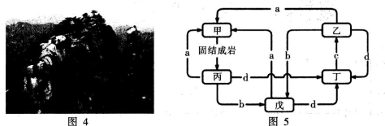

7.九华山主体的岩石类型对应图5中的

A.甲 B.乙 C.丙 D.丁

8.九华山地质公园形成过程中，所受地质作用的先后顺序依次是

A.沉积作用一固结成岩一岩浆侵入一地壳抬升－外力侵蚀

B.沉积作用一固结成岩－地壳抬升一外力侵蚀一岩浆侵人

C.岩浆侵人一沉积作用一固结成岩－外力侵蚀一地壳抬升

D.岩浆喷出一沉积作用一固结成岩一地壳抬升－外力侵蚀

“虹吸效应”是指区域的中心城市吸收了周边城市的各种资源，随着资源的聚集，中心城市的吸引力会越来越强，周边城市的人才会逐渐流失的现象。“外溢效应”是指中心城市受政策影响以及过度聚集的拥挤导致其技术、人才、产业、资金等向外围地区迁移，从而促使外围城市的经济发展的现象。下图为广东省2012-2017年户籍人口逐年净迁移人数（万人）变化曲线图，据此完成下面小题。

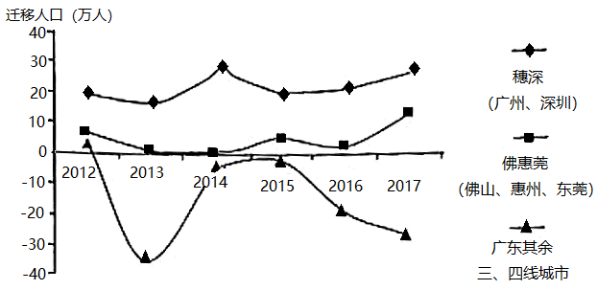

9. 上图反映出人口迁移的变化是（ ）

A. 穗深人口迁入2013年达最大值 B. 三四线城市人口净迁出2013年达最大值

C. 佛惠莞年人口迁入数持续上升 D. 2015-2016年佛惠莞人口变化幅度最大

10. 广州、深圳的“虹吸和外溢效应”引起的人口迁移，其带来的影响是（ ）

A. 加快城市职能转变 B. 加重城市社会负担C. 导致城市发展停滞 D. 促进城市协同发展

新疆春和大风、降温、沙尘天气较为频繁，这段时间棉花正处于播种出苗期，是棉花生长过程中最脆弱的阶段。2020年4月9日，新疆尉犁县首次大规模在棉田中推广实施“麦棉同播”模式进行春播。每块地膜上播种四行棉种和两行麦种，充分发挥小麦低温出苗快的特点，为棉花生长提供苗期保护。小麦生长至20厘米时使用选择性除草剂将麦苗化除。据此完成下面小题。

11. 尉犁县棉田春播采用“麦棉同播”模式是主要为了（ ）

A. 增加土壤肥力 B. 减少病虫害发生 C. 抵抗风力影响 D. 增加作物品种

12. 小麦生长至20厘米时将麦苗化除有利于（ ）

①增加种植密度②方便统一管理③避免影响光照④充分利用土地

1. ①② B. ③④ C. ②③ D. ②④

人口政策的执行,不仅影响婚姻生育行为，而且影响人口的空间移动。下图示意新加坡不同时期人口变化情况,包括人口增长量、自然增长量和净移民人数。据此完成下面小题。

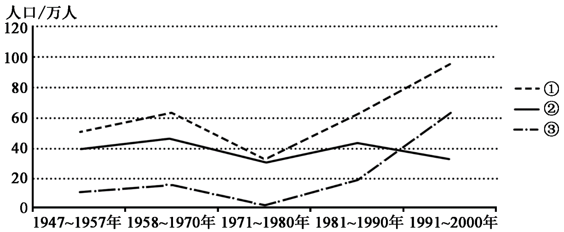

13. 图中①②③分别表示（ ）

A. 自然增长量、净移民人数、人口增长量 B. 自然增长量、人口增长量、净移民人数

C. 人口增长量、净移民人数、自然增长量 D. 人口增长量、自然增长量、净移民人数

14. 新加坡移民政策最宽松的时期是（ ）

A. 1958-1970 年 B. 1971-1980年 C. 1981-1990 年 D. 1991-2000 年

15. 2000年以来,新加坡外来移民中,来自中国大陆的华人占70% ,远高于马来人和其他族群，其主要原因是（ ）

A. 空间位置邻近 B. 文化习俗相近 C. 经济收入差异 D. 教育水平差异



薄膜太阳能电池改变传统太阳能电池以晶体硅为主要材料，是采用玻璃、塑料陶瓷等廉价材料制成的一种新型电池。图8为我国H公司发展历程示意图，据此完成16-18题。

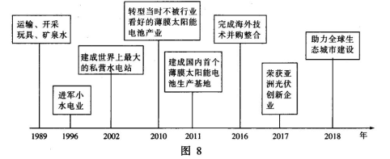

16.2010年H公司转型发展薄膜太阳能电池产业的原因是

①原材料价格高②未来市场竞争力强③资金雄厚④技术积累雄厚

A.①② B.②③ C.③④ D.②④

17.2011~2015年，H公司在全国各地建成了多个薄膜太阳能电池生产厂，其主要目的是

A.满足供电需求B.产品出口海外C.促进技术研发D.提高就业率

18.与传统晶体硅太阳能电池相比，薄膜太阳能电池能助力全球生态城市建设的主要原因是

A.价格优势明显 B.受天气影响小 C.科技含量高 D.劳动力需求少

土地成本和距离成本是大企业的配套企业在区位选择时考虑的主要因素。下图示意不同区位下配套企业的土地成本和距离成本变化曲线，读图完成下面小题。

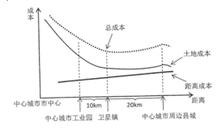

19. 仅考虑土地成本和距离成本，配套企业应选择（ ）

A. 中心城市市中心 B. 卫星镇

C. 中心城市工业园 D. 中心城市周边县城

20. 为改善投资环境，中心城市周边县城亟需（ ）

A. 建设连接中心城市的快速道路 B. 增加劳动力数量

C. 引进大企业的管理和研发部门 D. 提高土地成本

地震发生后，一般网上会立即出现“地震人口热力大数据”。人口热力图就是利用获取的手机教据，定位该区域的用户数量，通过用户教量渲染地图颜色，实时展示该地区人口的密度。热力图便于观察一个地方的人口密集数量及实时的人流量情况。据此完成19~20题。

21.人口热力图使用的技术有

A.GPS、GIS B.GIS、RS C.GPS、RS D.GPRS、RS

22.通过对热力图提供的大数据进行分析，不能

A.评估区域商业价值B.助力地震应急救援决策C.核定景区最大承载量D.助力交通部门决策

二、非选择题：共3题，共56分。

23. 阅读材料，回答下列问题。

材料一：内蒙古阿斯哈图石林又称花岗岩石林（下图），位于大兴安岭元大山上，这里昼夜温差大，年平均气温-100C。岩石裂隙发育众多，造型奇特。某科考团队经过十多年研究发现，自第四纪冰期以来，大兴安岭地区曾发生过多次古冰川作用，目前部分石林已倒塌，并且方向均朝东南。

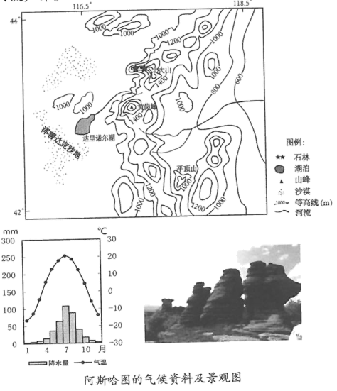

材料二：达里诺尔湖位于阿斯哈图石林西侧的内蒙古高原，该湖泊盛产华子鱼。这种鱼喜栖息于流动的水中，静水中较为少见，所产卵只能在淡水中存活，因此每年春季华子鱼逆流而上进入河流产卵。

1. 列举形成阿斯哈图石林的主要外力__，并说明石林向东南倒塌的原因。（4分）

（2）阿斯哈图石林与云南路南石林景观相似，但气候却不同，说明两地气候差异。（6分）

（3）判断达里诺尔湖是淡水湖还是盐水湖_______，并说明判断理由（4分）

（4）达里诺尔湖华子鱼集中分布在湖的东北部，分析原因。（6分）

24. 阅读材料，完成下列问题。

材料一：生态承载力指一定条件下生态系统为人类活动和生物生存所能持续提供的最大生态服务能力。它是由弹性力系统、支撑力系统和压力系统构成的复杂的复合系统，评价时要充分考虑区域的自然、社会、经济状况。

材料二：下图为芜湖市2008年－2017年生态承载力和各子系统指数得分及各指标变化图。

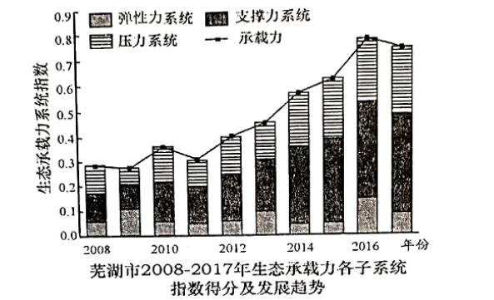

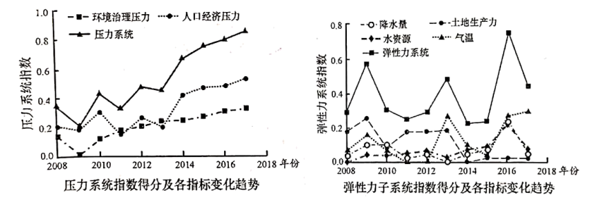

（1）简述芜湖市2008-2017年间生态承载力的变化特点。（6分）

（2）分别简析2010-2011年、2016-2017年芜湖生态承载力变化的主要原因。（6分）

（3）结合弹性力和压力子系统的影响因素，简述为了进一步提高芜湖市生态承载力的主要措施。（6分）

25. 阅读材料，回答下列问题。

材料一：红水河位于珠江流域西江水系的中上游河段，因水色红褐而得名。流域内喀斯特地貌分布广泛，石山面积大，地层以砂岩、石灰岩为主，地表土壤以黄壤、红壤为主。红水河流域常年降雨量在937-1582mm，5-8月降雨量占全年总降雨量的71%，其上游南、北盘江森林覆盖率低。

材料二：近年来，红水河流域梯级开发为广西带来巨大的经济效益，红水河流域是我国重要的能源与有色金属冶炼工业基地，珠江上游重要的航运通道。同时，河流水能开发深刻改变了河流的水质。下表为岩滩水电站建库前后库区断面水质监测统计表，其中含氮、含磷与化学耗氧量是衡量水体富营养化的重要指标。

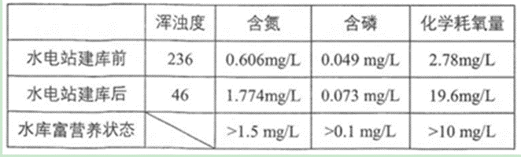

注：化学耗氧量是衡量水中有机质含量的综合指标之一

材料三：下图为红水河流域示意图及红水河迁江水文站1955-2016年输沙量变化图。

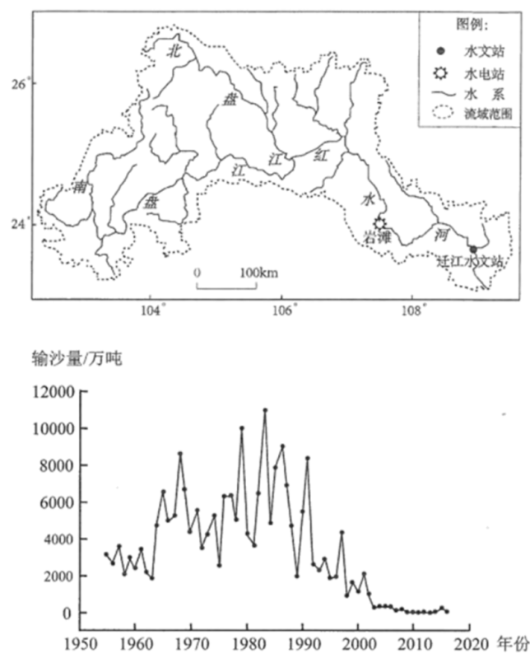

1. 从自然环境整体性角度分析红水河水色红褐的原因。（6分）
2. 简述岩滩水电站建成前后库区水质的变化情况______，并说明主要原因。（6分）

（3）红水河流域为西南干热河谷地区，为了巩固脱贫攻坚成果，振兴流域内农村经济，可积极拓展的产业有哪些？。（6分）